小一·今日动态
｜2024.1.8
-来园情况-
今天是星期一，多云。来园13人，希望请假的宝宝们早日来园哦。
来园的宝宝们能热情的和老师打招呼，还能绕好水杯带，放好自己的物品，小朋友们就开始洗手吃点心啦。吃完点心就去做游戏计划了呢，选择了自己喜欢的区域进行游戏。
今天的点心是：牛奶、长鼻王、闲趣饼干、熊字饼干。
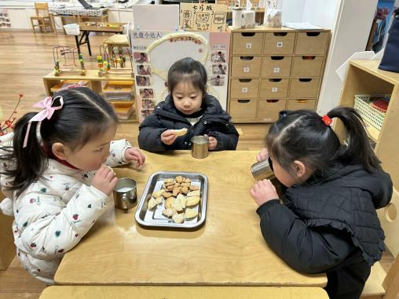 | 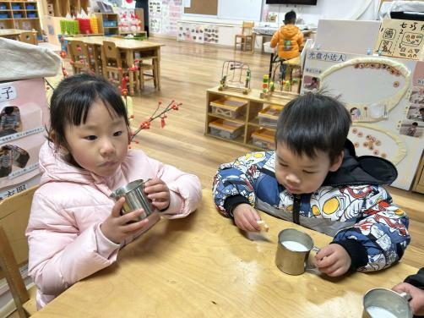 | 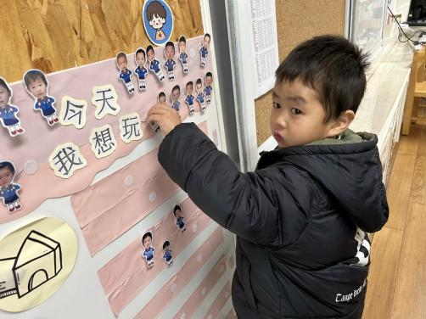
今天的点心很美味哦，有各种各样的饼干呢！真好吃！ | 热乎乎的牛奶搭配香香的饼干，太好吃啦，身体都变暖和了。 | 喝完牛奶我们就要来做游戏计划了，选择喜欢的区域。
-区域游戏-
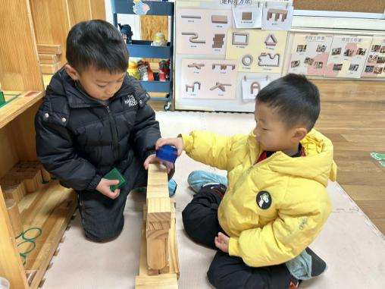 | 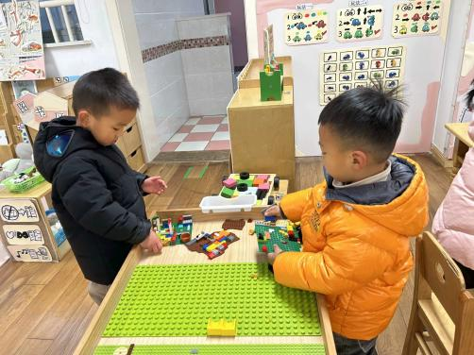 | 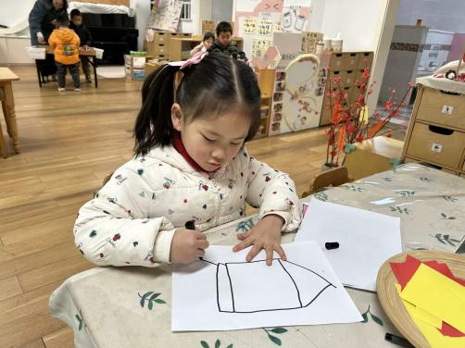
建构区：  琦琦和小逸正在合作搭建高楼呢，用到了很多建构好方法，而且高楼的顶部还有避雷针呢。 | 益智区：  小智和果果在玩乐高桌呢，他们拿好底板就开始拼小房间了，里面有客厅、卫生间还有厨房哦！ | 美工区：  艺艺最喜欢涂涂画画了，她先画了一个彩色灯笼，然后用黑笔画了一个漂亮的大房子呢。
-集体活动-
冬天，人们都会穿上了厚厚的冬装，如：棉衣、棉裤、羽绒服、围巾、帽子、口罩、棉鞋、靴子等。冬天的服装主要是保暖和抵御寒冷，衣服比较重比较厚，与春夏季的服装形成了鲜明的对比，质地基本都是棉、毛、绒、羽绒类等。本次活动让幼儿通过冬夏服装的对比来让幼儿感知冬天衣服的特征，并能用语言进行描述，同时知道抵御寒冷的一些方法。
幼儿已经初步了解了冬天的一些基本季节特征，知道冬季来临后自己穿的衣服变多了，多穿衣服能让自己变暖和。大部分幼儿知道冬天常见衣服的名称，如：棉袄、羽绒服、棉裤等。但对于哪个季节穿什么衣服缺乏经验，不能用准确的语言描述冬天服装的特征。
-户外活动-
今天的天气很不错哟，我们来到了操场中间开始走跑跳跃活动啦。
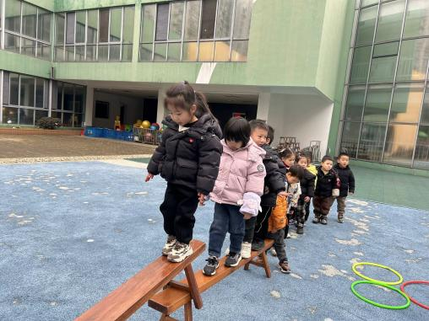 | 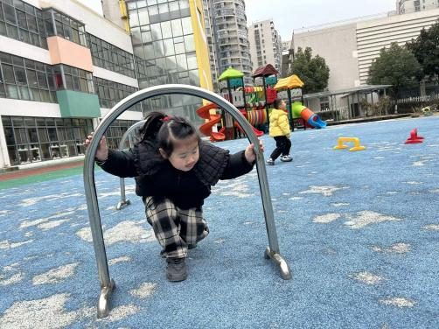 | 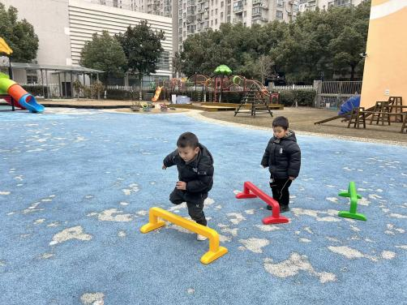
我们很勇敢哦！过独木桥我不怕！ | 弯弯小腰穿过拱门！ | 大步一跨！跨国障碍物！
-午餐时光-
今天的午餐是：杂豆饭、白灼基围虾、杏鲍菇肉丝西兰花、荠菜鱼圆汤。
水果是：圣女果、砂糖橘。下午的点心是：皮蛋菜心瘦肉粥。
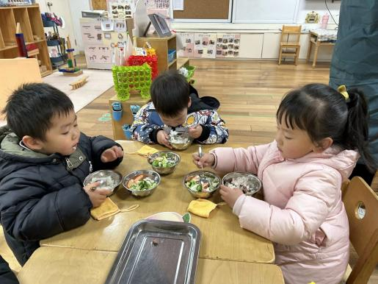 | 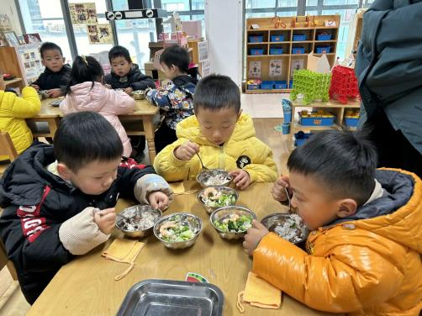 | 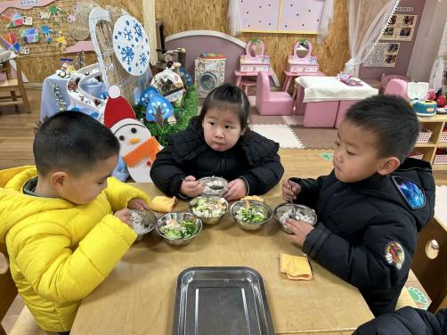
吃饭时我们也能小腰挺直做好哟 | 一口菜，一口饭，荤素搭配哟！ | 我们的习惯可好啦，小手扶着碗
-温馨提示-
1.最近是感冒高发季，请家长们关注孩子每日状态，如有不适请及时告知。
2.延时班时间为：周一至周四，放学时间为16:30。周五不上延时班，放学时间为15:30。
- end -
在一起的点滴都值得记录
我们｜小一班｜在一起

